MsgFrame消息平台V2.0接入手册
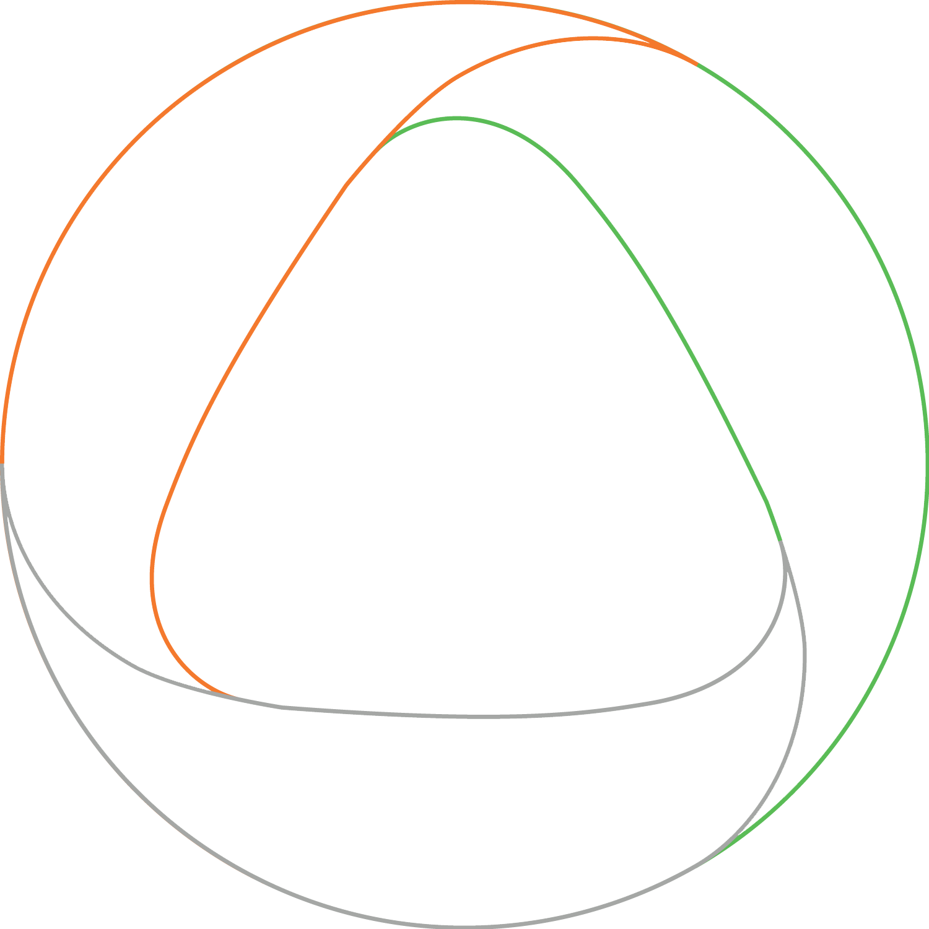


编 写 | 郭中奇 |  |  |  | 时 间 |  | 2017年02月24日
审 核 | （职务） |  |  |  | 时 间 |  |  | 年月日
审 批 | （职务） |  |  |  | 时 间 |  |  | 年月日
文档管理 | 页码 | 共 24页 | 修订次数 | 共 1次 |  | 版本 |  |  | V2.0
文档管理 | 编号
南京亚信软件有限公司版权所有
文档中的全部内容属南京亚信软件有限公司所有，
未经允许，不可全部或部分发表、复制、使用于任何目的。
文档修改摘要
日期 | 修订号 | 描述 | 著者 | 批准人/日期
2016-11-24 | V1.0 |  | 郭中奇
2017-04-07 | V2.0 |  | 郭中奇

目 录
适用对象 6
1 生产端集成说明 6
1.1 操作流程 6
1.2 载入依赖说明 7
1.3 配置文件说明 7
1.4 消息类型 8
1.5 消息发送 9
2 消费端集成说明 12
2.1 操作流程 12
2.2 载入依赖说明 12
2.3 配置文件说明 13
2.4 修改配置 14
2.5 添加消息处理类 14
2.6 启动消费者 15
3 调优策略 16
3.1 消息切面 16
3.2 消费端消息异常处理 18
3.3 生产端发送失败异常处理 19
4 命名规范 20
4.1 主题命名规范 20
4.2 消费组名称生成规则 20
5 接口说明 21
5.1 一般消息发送 21
5.2 顺序消息发送 21
5.3 异步发送 22
5.4 sendOneway单向发送模式(针对RocketMQ) 22
5.5 事务消息发送 23
5.6 half消息(针对RocketMQ) 23
5.7 消息全部订阅接口 24
5.8 部分订阅接口1 24
5.9 部分订阅接口2 25

适用对象
本文档适用人员为开发人员、系统运维人员、集成人员。
在使用本文档之前，您最好对mq是概念有所了解，对JAVA和J2EE构架有所了解。

生产端集成说明

操作流程
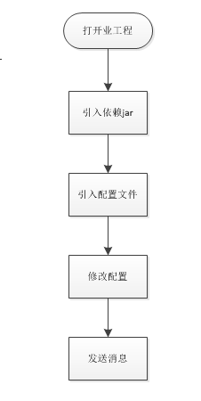

载入依赖说明
在业务应用系统工程中导入生产端相关jar包
其中依赖包如下：
common:
log4j-1.2.12.jar
msgframe-client-2.0.jar
msgframe-common-2.0.jar
slf4j-api-1.7.5.jar
slf4j-log4j12-1.7.5.jar
xbean-1.0.jar
xmlmsgframe-2.4.4.jar
jms-1.1.jar
rocketmq:
rocketmq-client-3.5.9.jar
kafka:
kafka-clients-0.10.2.0.jar
activemq:
geronimo-j2ee-management-1.1_spec-1.0.1.jar
hawtbuf-1.9.jar
activemq-client-5.10.0.jar
rabbitmq:
amqp-client-3.6.5.jar

配置文件说明
配置文件如下：
msgframe-config.xml、destination_rule.xml(非必须)
msgframe-config.xml配置：
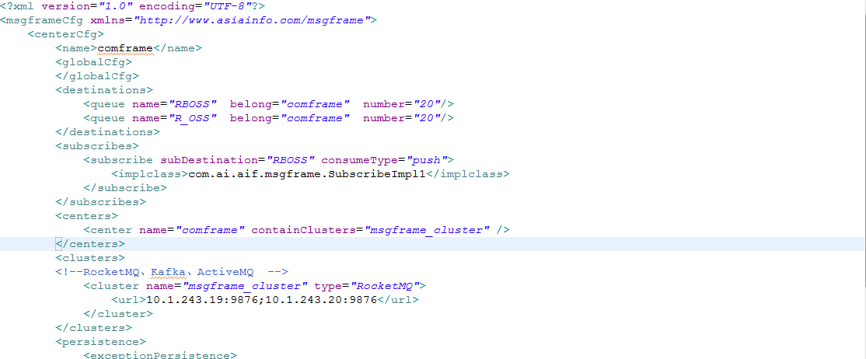
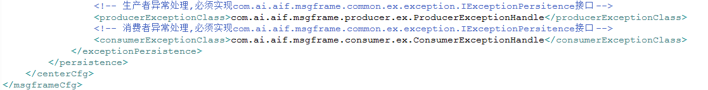

destination_rule.xml主要用于消息过滤时或者消息分地市时使用，配置如下:
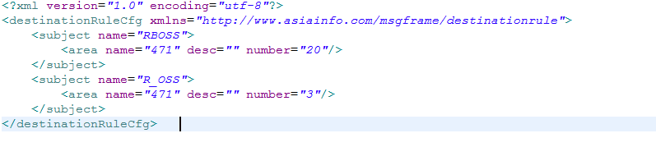
ps：配置文件的每个标签和属性的含义、使用方法以及调优策略请参照文档:《msgframe配件文件说明文档.docx》

消息类型
MsgFTextMessage：字符串消息类型
MsgFMapMessage：map消息类型
MsgFObjectMessage：Object消息体类型
MsgFByteMessage：byte[]消息体类型

消息发送
发送端以RocketMQ发送消息为例，要发送的主题SMSNotice(用来发送短信通知的主题)，消息内容为"您已成功充值100元"
一、修改配置
1、在<destinations></destinations>标签中添加SMSNotice的主题和主题所属的中心comframe
<queue name="SMSNotice" belong="comframe" number="10"/>
2、在<centers></centers>标签中配置中心comframe下所包含的mq集群
<center name="comframe" containClusters="msgframe_cluster" />
3、在<clusters></clusters>标签中配置集群中所包含的集群和当前集群所有的broker地址:
<cluster name="msgframe_cluster" type="RocketMQ">
<url>10.1.243.19:9876;10.1.243.20:9876</url>
</cluster>
ps：其他更多优化配置参照文档:《msgframe配件文件说明文档.docx》
二、消息发送
1、一般消息发送的方式为：
//客户端初始化
MfProducerClient client = new MfProducerClient();
//包装消息体
MsgFTextMessage msg= new MsgFTextMessage();
msg.setText("您已成功充值100元");
client.send("SMSNotice", msg); //发送消息

2、如果发送的不同的消息，需要指定不同的消息来消费时(消息过滤功能)，可以采用如下操作:
<queue/>标签中添加添加属性：
ruleClass="com.ai.aif.msgframe.common.route.impl.CustomDestinationRule"
在destination_rule.xml中添加主题和过滤条件的对应关系，例如
<subject name="SMSNotice">
<area name="zhengz" desc="" number="10"/>
<area name="luoy" desc="" number="10"/>
</subject>
消息发送:
//客户端初始化
MfProducerClient client = new MfProducerClient();
//包装消息体
MsgFTextMessage msg= new MsgFTextMessage();
msg.setText("您已成功充值100元");
msg.setFilterTag("zhengz");
client.send("SMSNotice", msg); //发送消息

4、当客户发起一笔充值的订单时，系统可能需要发送银行扣款、账户充值的消息，并且希望消费端能先扣款成功后再去给手机充值，可以采用如下发送方式:
MfProducerClient client = new MfProducerClient();
MsgFTextMessage msg= new MsgFTextMessage();
msg.setText("cut payment from card");
client.sendOrderMsg("ReCharge", msg, OrderNo);

MsgFTextMessage msg1= new MsgFTextMessage();
msg1.setText("recharge to number");
client.sendOrderMsg("ReCharge", msg1, OrderNo);
ps:OrderNo为订单编号，一组顺序消息需要一个唯一性的标识，此处用的是订单编号

5、适用于某些耗时非常短，但对可靠性要求并不高的场景，可以采用如下发送方式:
MfProducerClient client = new MfProducerClient();
MsgFTextMessage msg= new MsgFTextMessage();
msg.setText("您已成功充值100元");
client.sendOneway("SMSNotice", msg); //发送消息

7、事务消息发送，场景举例:我需要等完成充值之后才给用户发送通知短信，可以采用如下发送方式:
RocketMQ:
MfTXProducerClient txProducerClient = new MfTXProducerClient();
MsgFTextMessage message = new MsgFTextMessage();
message.setText("half消息测试");
LocalTransactionExecuter excutor = new LocalTransactionExecuter() {
@Override
public LocalTransactionState
executeLocalTransactionBranch(Message msg, Object arg1)
{
try {
System.out.println("充值扣款100元成功");
System.out.println("手机充值100元成功");
} catch (Exception e) {
return LocalTransactionState.ROLLBACK_MESSAGE;
}
return LocalTransactionState.COMMIT_MESSAGE;
}
};
txProducerClient.sendMessageInTransaction("SMSNotice",message, excutor);
其他mq:
MfTXProducerClient client = new MfTXProducerClient();
MsgFTextMessage message = new MsgFTextMessage();
message.setText("half消息测试");
client.send("SMSNotice ", message);
client.commit();
不同发送方式满足不同的业务需求，具体的选择还要根据业务需求来定，
到此，生产端接入完成

消费端集成说明

操作流程
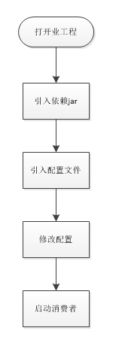

载入依赖说明
在业务应用系统工程中导入相关jar包
common:
log4j-1.2.12.jar
msgframe-server-2.0.jar
msgframe-common-2.0.jar
slf4j-api-1.7.5.jar
slf4j-log4j12-1.7.5.jar
xbean-1.0.jar
xmlmsgframe-2.4.4.jar
jms-1.1.jar
rocketmq:
rocketmq-client-3.5.9.jar
kafka:
kafka-clients-0.10.2.0.jar
activemq:
geronimo-j2ee-management-1.1_spec-1.0.1.jar
hawtbuf-1.9.jar
activemq-client-5.10.0.jar
rabbitmq:
amqp-client-3.6.5.jar

配置文件说明
配置文件如下：
msgframe-config.xml、destination_rule.xml(非必须)
msgframe-config.xml配置：

destination_rule.xml主要用于消息过滤时或者消息分地市时使用，配置如下:
ps：配置文件的每个标签和属性的含义、使用方法以及调优策略请参照文档:《msgframe配件文件说明文档.docx》

修改配置
1、在<destinations></destinations>标签中添加SMSNotice的主题和主题所属的中心comframe
<queue name="SMSNotice" belong="comframe" number="10"/>
2、在<subscribes></subscribes>标签中添加需要订阅的主题SMSNotice和对应的业务处理类
<subscribe subDestination="SMSNotice">
<implclass>com.ai.aif.msgframe.msgConsumerImpl</implclass>
</subscribe>
3、在<centers></centers>标签中配置中心comframe下所包含的mq集群
<center name="comframe" containClusters="msgframe_cluster" />
4、在<clusters></clusters>标签中配置集群中所包含的集群和当前集群所有的broker地址:
<cluster name="msgframe_cluster" type="RocketMQ">
<url>10.1.243.19:9876;10.1.243.20:9876</url>
</cluster>

添加消息处理类
消费端以RocketMQ发送消息为例，场景:订阅主题SMSNotice(用来发送短信通知的主题)的消息，然后把短信发送给用户
1、说明:消息处理类的内容为开发者消费到消息内容时要做的业务操作，需要继承接口com.ai.aif.msgframe.common. IConsumerProcessor
接口内容为:
public interface IConsumerProcessor
{
public Object process(final MsgFMessage msg) throws ConsumerException;

}以上述的业务场景举例如下:
public class MsgConsumerImpl implements IConsumerProcessor {
@Override
public Object process(MsgFMessage msg) throws MsgException {
System.out.println("消费到的消息内容为:"+ ((MsgFTextMessage) msg).getText());
/**在此把短信内容发送给用户*/
return true;
}
}
消息处理类完成，下面来启动消费者

启动消费者

不带过滤条件消息消费
1、一次性启动<subscribes></subscribes>标签中所有订阅主题的消费者，方法如下:
MfServiceStartup.main();
2、启动<subscribes></subscribes>标签中的部分主题的消费者，方法如下
MfConsumerClient.subscribe("SMSNotice", "*","com.ai.aif.msgframe.MsgConsumerImpl");
或者
msgConsumerImpl conImpl = new msgConsumerImpl();
MfConsumerClient.subscribe("SMSNotice", "*", conImpl);

带过滤条件的消息消费
一、配置调整
<subscribe subDestination="SMSNotice" tag=" zhengz">
<implclass>com.ai.aif.msgframe.msgConsumerImpl</implclass>
</subscribe>
二、启动消费者
1、一次性启动<subscribes></subscribes>标签中所有订阅主题的消费者，方法如下:
MfServiceStartup.main();
2、启动<subscribes></subscribes>标签中的部分主题的消费者，方法如下
MfConsumerClient.subscribe("SMSNotice", "*","com.ai.aif.msgframe.msgConsumerImpl");
或者
msgConsumerImpl conImpl = new msgConsumerImpl();
MfConsumerClient.subscribe("SMSNotice", "*", conImpl);

不同的消费方式，需要根据不同的业务需求类来选择，
到此，消费者接入完成！

调优策略

消息切面
生产者在发送消息时可以通过消息切面功能对消息做一个统一的预处理，例如在所有消息中对log4x进行埋点、统一在消息中加入session信息等。生产者切面接口为:
public interface IProsInjectionProcessor {
public Object process(final MsgFMessage msg) throws MsgFrameException;
}

接口实现示例如下:
ProducerInjectionImpl.java

public class ProducerInjectionImpl implements IProsInjectionProcessor{
@Override
public Object process(final MsgFMessage msg) throws MsgFrameException {
msg.getProperties().put("trace_id","asdasddsfas");
return true;
}
}

生产端切面配置示例：
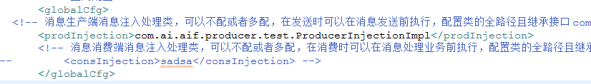

用户可以在消费者做业务操作前对消息做统一的预处理，例如在所有消息中取出log4x的埋点信息、取出发送端埋入的session信息等。消费切面接口为:
public interface IConsInjectionProcessor {
public Object process(final MsgFMessage msg) throws MsgFrameException;
}
接口实现示例如下:

public class MsgFrameConsumerFilter implements IConsumerInjectionProcessor {
public Object process(final MsgFMessage msg) throws MsgFrameException;
{
if(msg!= null) {
Map properties = msg.getProperties();
if(properties != null) {
String msgConsumerLog = (String)properties.get("trace_id");
}
}
}
}
消费端切面配置示例：
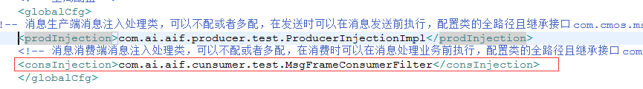
PS:切面功能采用在配置文件中配置切面时此功能生效，不配置也没有切面功能

消费端消息异常处理
如果消息消费(消息处理)失败后用户可以选择把消费异常的消息做消息保障性操作，以防止消息消费失败后丢失。
配置原则：不添加此配置时默认消息处理异常时只抛出异常，打印相关异常信息，不进行其他操作，配置时则抛出异常，打印相关异常信息并对异常描述、消息体、主题信息进行处理 ,例如持久化操作。

操作步骤:
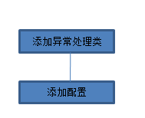

1、添加异常处理的类需要实现接口IExceptionPersitence，接口内容为:
public interface IExceptionPersitence
{
public void processException(MsgFMessage message, String topic, Throwable ex);
}
异常处理类示例如下:
public class ConsumerExceptionHandle implements IExceptionProcessor{
@Override
public void processException(MsgFMessage message, String topic, Throwable ex) {
System.out.println("消息体为"+msg);
System.out.println("主题为:"+topic);
System.out.println("异常描述为："+e);
}
}

2、配置方式:
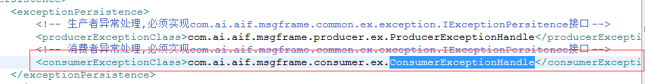

生产端发送失败异常处理
如果消息发送失败后用户可以选择把发送异常的消息做其他保障性操作，以防止消息发送失败后丢失。
配置原则：不添加此配置时默认消息发送异常时只抛出异常，打印相关异常信息，不进行其他操作，配置时则抛出异常，打印相关异常信息并对异常描述、消息体、主题信息进行处理 ,例如持久化操作。
操作步骤:

1、添加异常处理的类需要实现接口IExceptionPersitence，接口内容为:
public interface IExceptionPersitence
{
public void processException(MsgFMessage message, String topic, Throwable ex);
}
异常处理类示例如下:
public class ProducerExceptionHandleimplements IExceptionProcessor{
@Override
public void processException(MsgFMessage message, String topic, Throwable ex) {
System.out.println("消息体为"+msg);
System.out.println("主题为:"+topic);
System.out.println("异常描述为："+e);
}
}
2、配置方式:
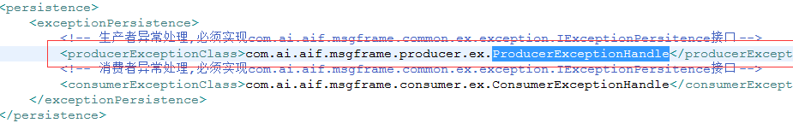
ps:消息发送失败后异常会抛到业务层，一般在业务层对发送异常做相关处理即可，没有必要的场景话，不需要使用发送端的异常处理机制。

其他还有例如消息压缩、消费线程数、失败尝试发送次数等很多的优化策略，在此就不做仔细的描述，具体请参考《msgframe配置文件说明文档.docx》文档进行配置。

命名规范

主题命名规范
主题命名规范建议使用:系统编码_业务编码的命名形式，例如客服系统的短信通知主题命名如下:
Customer_SMSNotice

消费组名称生成规则
1、有些MQ中间件在消费端涉及到消费组的概念，例如RocketMQ、Kafka等，在MsgFrame中其消费组的命名规则为:

CONSUMER_主题(大写)_过滤条件(大写，如果没过滤条件者为ALL)_集群名称(大写)_GROUP

接口说明

一般消息发送
方法名称 | send
描述 | 发送MsgFTextMessag、MsgFMapMessage、MsgFObjectMessage、MsgFByteMessage类型的消息
输入参数 | 参数代码 | 参数名称 | 数据类型 | 参数说明
输入参数 | topic | 主题 | String
输入参数 | msg | 消息体 | MsgFMessage
输出参数 | 暂无
部署情况 | 发送端
错误信息 | throw new MsgFrameException ("消息发送异常",e);

顺序消息发送
方法名称 | sendOrderMsg
描述 | 发送MsgFTextMessag、MsgFMapMessage、MsgFObjectMessage、MsgFByteMessage类型的消息
输入参数 | 参数代码 | 参数名称 | 数据类型 | 参数说明
输入参数 | topic | 主题 | String
输入参数 | orderKey | 自定义查询条件 | String | 一组顺序消息一个key值
 | msg | 消息体 | MsgFMessage
输出参数 | 暂无
部署情况 | 发送端
错误信息 | throw new MsgFrameException ("消息发送异常",e);

异步发送
方法名称 | asyncSend
描述 | 发送MsgFTextMessag、MsgFMapMessage、MsgFObjectMessage、MsgFByteMessage类型的消息
输入参数 | 参数代码 | 参数名称 | 数据类型 | 参数说明
输入参数 | topic | 主题 | String
输入参数 | CompletionListener | 异步通知 | CompletionListener
 | msg | 消息体 | MsgFMessage
输出参数 | 暂无
部署情况 | 发送端
错误信息 | throw new MsgFrameException ("消息发送异常",e);

sendOneway单向发送模式(针对RocketMQ)
方法名称 | sendOneway
描述 | 单向发送MsgFTextMessag、MsgFMapMessage、MsgFObjectMessage、MsgFByteMessage类型的消息
输入参数 | 参数代码 | 参数名称 | 数据类型 | 参数说明
输入参数 | topic | 主题 | String
输入参数 | msg | 消息体 | MsgFMessage
输出参数 | 暂无
部署情况 | 发送端
错误信息 | throw new MsgFrameException ("消息发送异常",e);

事务消息发送

方法名称 | Send、Commit
描述 | 发送MsgFTextMessag、MsgFMapMessage、MsgFObjectMessage、MsgFByteMessage类型的事务消息
输入参数 | 参数代码 | 参数名称 | 数据类型 | 参数说明
输入参数 | topic | 主题 | String
输入参数 | msg | 消息体 | MsgFMessage
输出参数 | 暂无
部署情况 | 发送端
错误信息 | throw new MsgFrameException ("消息发送异常",e);

half消息(针对RocketMQ)

方法名称 | sendMessageInTransaction
描述 | 发送RocketMQ中间件的事务消息
输入参数 | 参数代码 | 参数名称 | 数据类型 | 参数说明
输入参数 | topic | 主题 | String
输入参数 | msg | 消息体 | MsgFMessage
 | excutor | 事务业务代码处理块 | LocalTransactionExecuter
输出参数 | 暂无
部署情况 | 发送端
错误信息 | throw new MsgFrameException ("消息发送异常",e);

消息全部订阅接口
方法名称 | MfServiceStartup.main();
描述 | 一个进程中一次性启动所有订阅主题对应的消费者
输入参数 | 参数代码 | 参数名称 | 数据类型 | 参数说明
输出参数 | 暂无
部署情况 | 消费端
错误信息 | log.error("订阅主题失败，主题名称：" + topicName + " 主题标记" + tags, e);

部分订阅接口1

方法名称 | subscribe
描述 | 指定启动所订阅某个主题的消费者
输入参数 | 参数代码 | 参数名称 | 数据类型 | 参数说明
输入参数 | topic | 主题 | String
输入参数 | tag | 消息过滤条件 | String | 没有时传"*"
输入参数 | subClass | 业务处理类全路径 | String
输出参数 | 暂无
部署情况 | 消费端
错误信息 | log.error("订阅主题失败，主题名称：" + topicName + " 主题标记" + tags, e);

部分订阅接口2
方法名称 | subscribe
描述 | 消费消息
输入参数 | 参数代码 | 参数名称 | 数据类型 | 参数说明
输入参数 | topic | 主题 | String
输入参数 | tag | 消息过滤条件 | String | 没有时传"*"
输入参数 | subClass | 自定义查询条件 | IConsumerProcessor | 实例
输出参数 | 无
部署情况 | 消费端
错误信息 | log.error("订阅主题失败，主题名称：" + topicName + " 主题标记" + tags, e);

